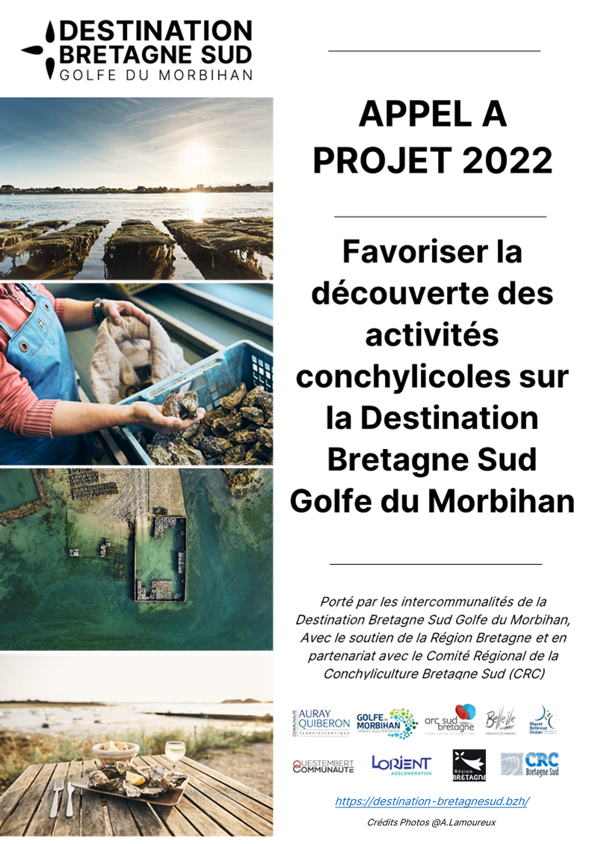

COORDONNES DE LA STRUCTURE
PRESENTATION DE VOTRE PROJET
Favoriser la découverte des activités conchylicoles sur la Destination Bretagne Sud Golfe du Morbihan
Appel à projets - Dossier 2022

- Raison sociale :
- Statut de la structure :
- Adresse du siège social :
- Adresse administrative :
- Téléphone :
- Mail :
- Site internet :
- N° SIRET (immatriculation obligatoire) :

COORDONNES DU DIRIGEANT (ou de la personne référente du projet)
- M. / Mme Nom :
- Prénom :
- Qualité :
- Mail :
- Téléphone Portable ou ligne directe :

INFORMATIONS COMPLEMENTAIRES

PRÉSENTATION DE LA STRUCTURE ET DU CHANTIER (Eléments de contexte : activité, fonctionnement, emploi, fréquentation …)

INTITULE DE L’ACTION / DU PROJET :

DESCRIPTION DE L’ACTION ET DU PROJET D’INVESTISSEMENT (Pourquoi ce projet ?)

LISTE DES DEPENSES ENVISAGEES POUR CE PROJET
-
-
-
-
-
-

Quels sont les objectifs de l’action du projet d’investissement ?

-
-
-

Date prévisionnelle et lieu de mise en œuvre du projet :

Quelles sont les clientèles cibles de ce projet ?

Quelles sont les actions de communication / de commercialisation envisagées pour valoriser l’action ? (Site web et référencement, réseaux sociaux newsletter, partenariat hébergeurs / réceptifs, office de tourisme, autres supports …)

Dans quelle mesure le projet s’inscrit-il dans une démarche de développement durable ? (Approvisionnement, matériaux, actions de sensibilisation du public …) Détail des actions menées par la structure (économie d’énergie, déchets, politique RSE …)

Autres informations complémentaires à préciser pour ce projet ?

Plan et/ou Photos des aménagements (intérieurs / extérieurs), des types d’investissement envisagés :

